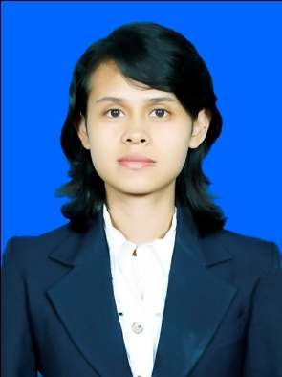 Curriculum Vitae
- Data Pribadi
Nama : Gabriella Maria Tentua
Tempat, Tanggal Lahir : Jakarta, 24 Agustus 1990
Jenis Kelamin : Perempuan
Agama : Kristen Protestan
Kewarganegaraan : Indonesia
Alamat : Komp. Karya Indah Village II
Jl Jurangmangu Timur
Email : gabriellatentua@yahoo.com
Telephone : 08568981325

- Latar Belakang Pendidikan
1997 - 2003 : SD Cenderawasih III, Jakarta
2003 - 2006 : SMP Cenderawasih II, Jakarta
2006 - 2009 : SMA Hang Tuah 1 Jakarta
2009 - 2013 : Universitas Pasundan FISIP Komunikasi Jurnalistik, Bandung

- Pengalaman Organisasi dan Seminar
- 2007 Ketua koordinator OSIS bidang olahraga SMA Hang Tuah 1 Jakarta
- 2008 Bendahara 1 OSIS SMA Hang Tuah 1 Jakarta
- 2011 Peserta seminar Broadcast acara MNC TV

- Pengalaman Kerja
- Promotion girl agency Celcius event Mobil Mini PT Sari Husada 3 hari
- Promotion girl agency Celcius event SGM PT Sari Husada 2 minggu
- 2012 Magang di Pikiran Rakyat, Bandung
- 2014 wardrop di MNC TV, Jakarta Timur

